UBND QUẬN TÂN BÌNH | ĐỀ KIỂM TRA GIỮA HỌC KỲ I
TRƯỜNG THCS HOÀNG HOA THÁM | NĂM HỌC 2022 - 2023
ĐỀ A | MÔN TOÁN - LỚP 9
 | Thời gian làm bài: 45 phút

Bài 1.(3 điểm) Thu gọn(Tính):
a) b) c)
Bài 2. (1,5 điểm) Giải phương trình:
Bài 3. ( 3 điểm) Cho vuông tại A, đường cao AH ( H thuộc BC ). Cho biết AB = 3cm, BC = 5cm.
a)Hãy tính BH, AH.
b)Tính góc ABC của ( Kết quả làm tròn đến độ).
Bài 4.(1 điểm) :
Diện tích của một tam giác có thể được tính theo công thức sau (còn gọi là công thức Heron): . Trong đó:
S là diện tích tam giác.
a, b, c là độ dài ba cạnh của một tam giác.
P là nửa chu vi của tam giác đó, tức là .
Một lá cờ lưu niệm dạng hình tam giác (như hình vẽ) có độ dài ba cạnh lần lượt là 30cm, 40cm, 40cm . Em hãy tính diện tích của lá cờ lưu niệm này. (kết quả làm tròn đến số thập phân thứ nhất)

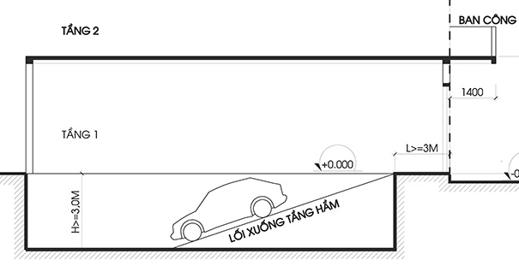
Bài 5.(1 điểm) :
B
A
C
Tầng hầm để xe được thiết kế như
trong hình vẽ. Cho biết lối xuống tầng hầm
nghiêng 20⁰ so với mặt đất và chiều cao
tầng hầm là 2,5m. Với kiến thức đã học,
các em hãy tính chiều dài của lối xuống
tầng hầm là bao nhiêu mét? (làm tròn đến
chữ số thập phân thứ nhất)

Bài 6.(0,5 điểm)
a)Rút gọn biểu thức: (với ).
b)Không sử dụng máy tính, em hãy tính giá trị của biểu thức sau:

HẾT

